目录
数字图像处理 大作业报告 1
大作业分工 1
1.1图像去雾的基本原理 3
直方图均衡化 3
暗通道先验去雾 4
1.2图像去雾的用到算法 4
2.1程序流程及说明 6
2.2界面设计 6
2.3程序主要模块介绍 6
3.2结果分析： 8
3.3改进思路： 8
4.参考文献： 8

由于不会用word打公式，借助了latex写公式，所以直接用图说明了

直方图均衡化
直方图均衡化是一种简单有效的图像增强技术，通过改变图像的直方图来改变图像中各像素的灰度，主要用于增强动态范围偏小的图像的对比度。原始图像由于其灰度分布可能集中在较窄的区间，造成图像不够清晰。例如，过曝光图像的灰度级集中在高亮度范围内，而曝光不足将使图像灰度级集中在低亮度范围内。采用直方图均衡化，可以把原始图像的直方图变换为均匀分布（均衡）的形式，这样就增加了像素之间灰度值差别的动态范围，从而达到增强图像整体对比度的效果。换言之，直方图均衡化的基本原理是：对在图像中像素个数多的灰度值（即对画面起主要作用的灰度值）进行展宽，而对像素个数少的灰度值（即对画面不起主要作用的灰度值）进行归并，从而增大对比度，使图像清晰，达到增强的目的。
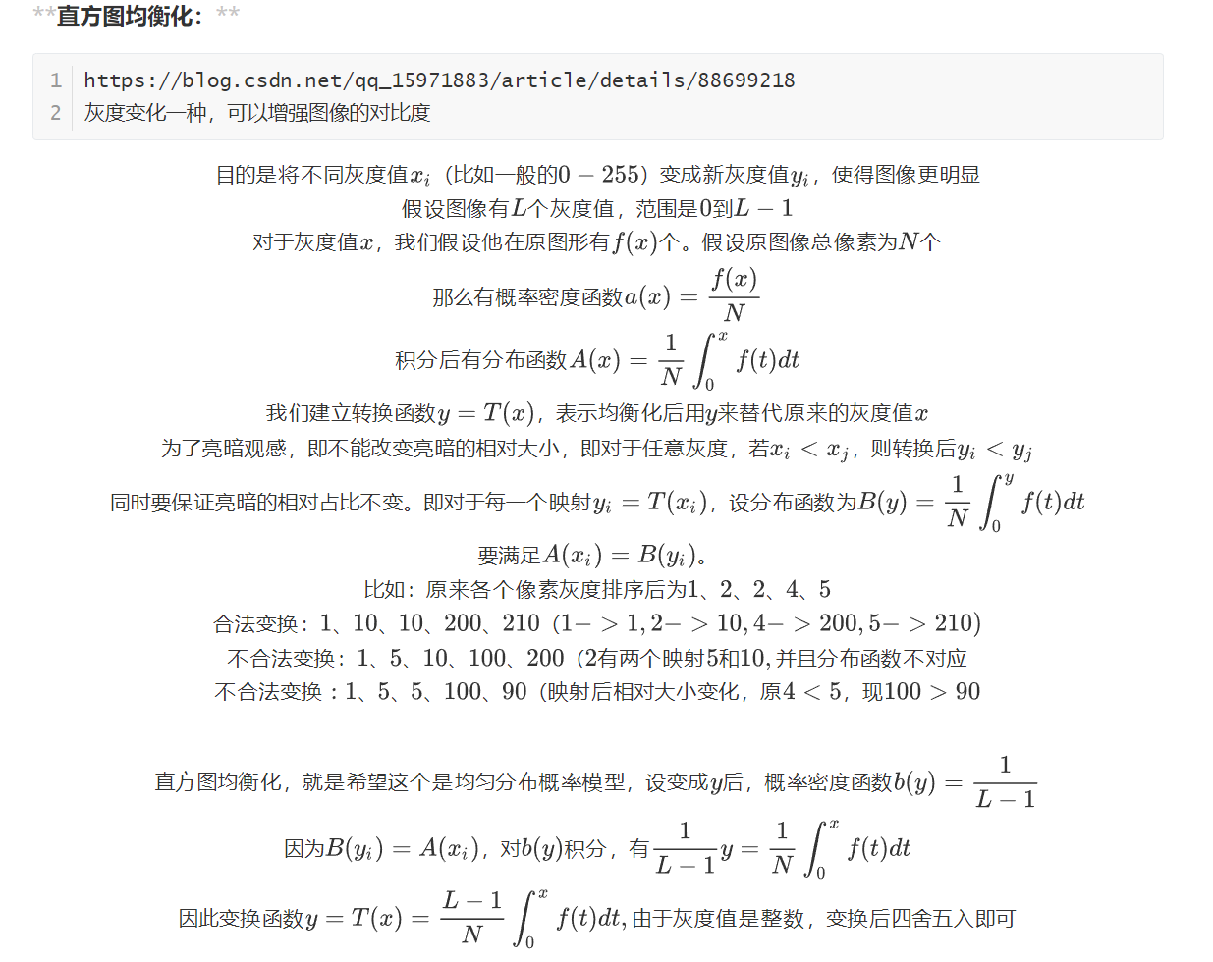

暗通道先验去雾
暗通道去雾算法是基于一个关键的观察：在没有雾霾的室外图像中，大多数局部区域包含一些像素，这些像素在至少一个颜色通道中具有非常低的强度(原文：It is based on a key observation - most local patches in haze-free outdoor images contain some pixels which have very low intensities in at least one color channel)。因此，基于这个先验知识，可以直接评估出雾霾的厚度，并恢复出高质量的图像，同时还能得到高质量的深度图。
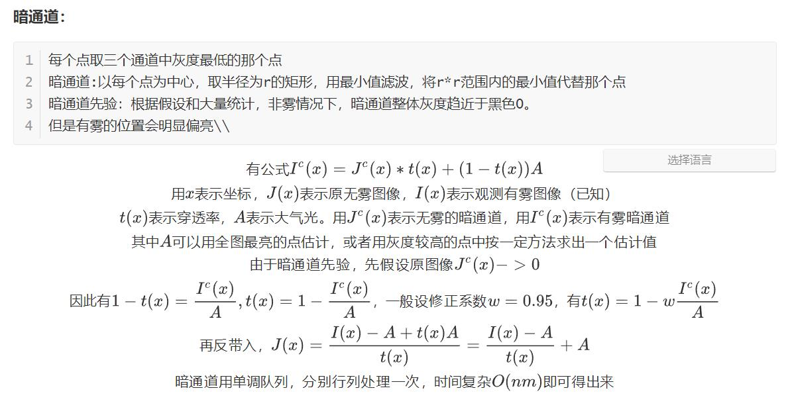

1.2图像去雾的用到算法
单调队列
用该算法预处理后，在二维数组情况下，对于任意位置(i,j)，我们可以查询以(i,j)为右下角，长度宽度自己决定的矩形中，数值最大（最小的那一个）。比如我们假定，长和宽都是d=5，那么在(50,260)的询问，就可以得到从(46,246)到(50,260)中这25个里面的最值。该查询时间复杂度O(1)。
我们讨论1维的情况。假设原数组和求长度d=7中最大值的结果：
位置 0 1 2 3 4 5 6 7 8 9 10 11 12
数值1 9 1 9 8 1 0 1 1 4 5 1 4
结果1 9 9 9 9 9 9 9 9 9 8 5 5
我们开一个队列，这个队列用来记录位置，比如
queue 0 1 2
位置 3 4 9
数值 9 8 4
首先，保证这个队列记录的位置都在d以内。我们从前往后扫描一维数组，假如我们查询以d为长度的一维范围内的最值，现在扫到的位置是i。那么这个队列里面的位置不应该存在i-d以前的。即除了d范围的位置，其他的都不应该存在与队列中。
比如i=10，d=7，此时队列里能存在的位置只能有4~10.因此我们弹出队首，有:
queue 0 1
位置 4 9
数值 8 4
然后，我们保证从队首取出要求的最值。然后从队首到队尾呈现数值的单调性。比如我们求最大值，那么队首就一定是最大值，然后队首到队尾单调下降。比如当前i=10，d=7，我们发现这个位置的数值比队尾大，因此我们不断弹出队尾的数值，直到队尾数值大于当前值，有
queue 0
位置 4
数值 9
做完如上两步后，将当前的值压入队列尾
queue 0 1
位置 4 10
数值 9 5
然后我们取出队首的值，这个值就是位置i的答案。
2维实际上就是执行n行的1维情况而已。

由于该算法得出的结果是以(i,j)为右下角的最值，而需求是求出以(i,j)为中心的最值。因此我们进行偏移即可，结果完全相同。做法是，假如矩阵半径为r，那么将图扩大成(width+r,height+r)，没有像素的部分补上最值（比如求最小值，我们填上最大值，那么在直径d之中，计算的值必然不会被该最大值影响）。那么，我们求中心(i,j)的结果，与以(i+r,j+r)为右下角的结果相同。

在不使用该算法下，时间复杂度是O(mnr^2)，mn是图像长宽，r是处理半径
使用该算法，时间复杂度近似于O(mn)，因为对于每个数，在一次处理中，进出队列的次数最多各为1次=。
使用该算法后，原本7、8秒才完成的暗通道算法，只用1、2秒即可完成

2.1程序流程及说明
由于程序没有分支判断，都是直线运行，就不画流程图了，大致如下

直方图均衡化：
分离出三通道→每个通道统计不同灰度的值→各自积分→套上变换公式→将新灰度写入三个通道→合并输出

图像去雾：
预处理将三个通道中灰度最小的那个记录入数组→二维求最值做法求出暗通道→将暗通道结果套入公式，求出三通道结果→合并输出

2.2界面设计
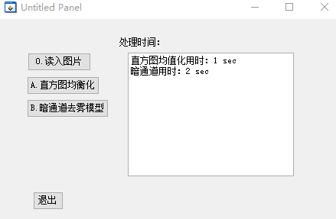

2.3程序主要模块介绍
int CVICALLBACK read (int panel, int control, int event,
void *callbackData, int eventData1, int eventData2)
该函数实现了图像读入和分离三色通道
int CVICALLBACK equalization (int panel, int control, int event,
void *callbackData, int eventData1, int eventData2)
直方图均衡化函数
int CVICALLBACK darkChannel (int panel, int control, int event,
void *callbackData, int eventData1, int eventData2)
暗通道先验算法
3.1实验结果：
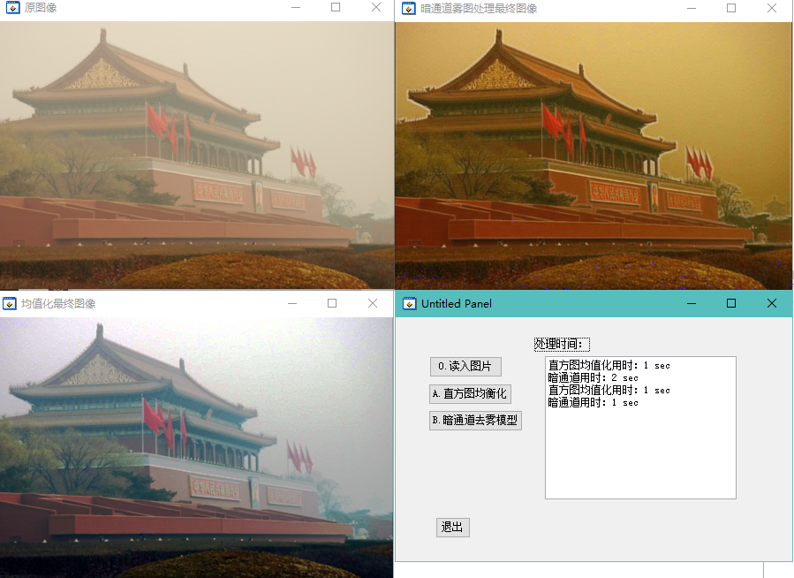
当将r调成7，d0=0.1后，暗通道图像会有明显边缘效果，如网页资料，如下图。按文中将r修改成3，d修改成0.3后，效果便如上所示。
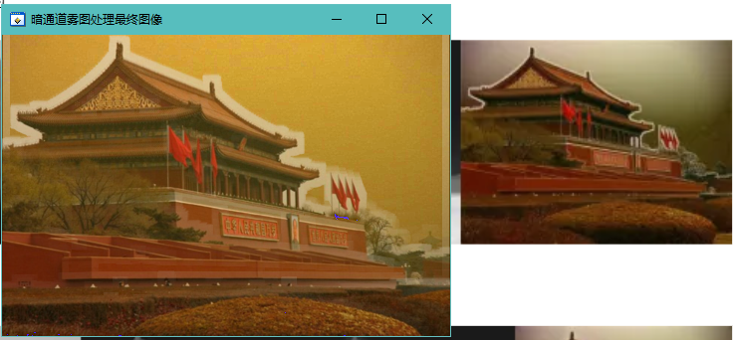
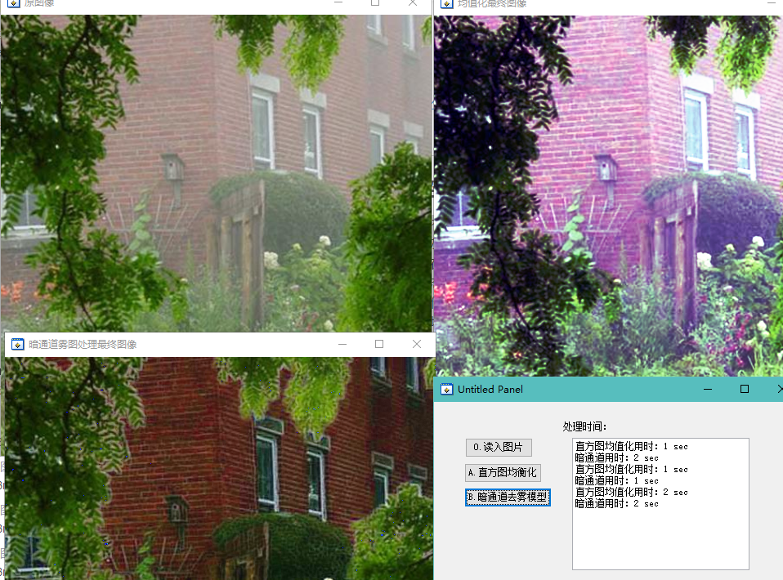

3.2结果分析：
符合预期，与网上的实验呈现结果相近，实现了暗通道和直方图均衡化两个功能

3.3改进思路：
对于二维数组，为了省事直接开大数组放在全局了。可以考虑使用指针代替

4.参考文献：
https://blog.csdn.net/qq_15971883/article/details/88699218
https://blog.csdn.net/yz2zcx/article/details/105178918
https://zhuanlan.zhihu.com/p/440903916

